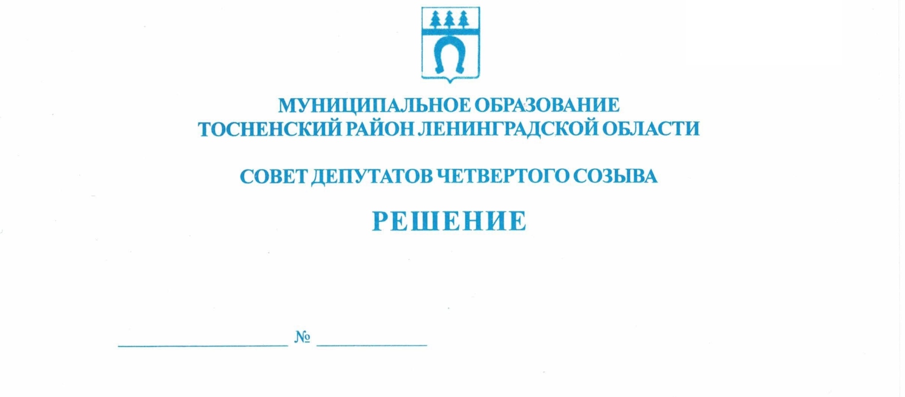

20.12.2019 25

О внесении изменения в Положение о комиссии по распоряжению
муниципальным имуществом муниципального образования
Тосненский район Ленинградской области, утвержденное решением
совета депутатов муниципального образования Тосненский район
Ленинградской области от 24.02.2016 № 79

В соответствии с решением совета депутатов муниципального образования Тосненский район Ленинградской области от 15.12.2015 № 72 «Об утверждении Положения об управлении и распоряжении муниципальным имуществом муниципального образования Тосненский район Ленинградской области» (с последующими изменениями) совет депутатов муниципального образования Тосненский район Ленинградской области

РЕШИЛ:

1. Внести изменение в Положение о комиссии по распоряжению муниципальным имуществом муниципального образования Тосненский район Ленинградской области, утвержденное решением совета депутатов муниципального образования Тосненский район Ленинградской области от 24.02.2016 № 79:
1.1. В пункте 4.1 раздела 4 слова «депутат совета депутатов муниципального образования Тосненский район Ленинградской области, направляемый советом депутатов муниципального образования Тосненский район Ленинградской области, в качестве члена комиссии» заменить словами «два депутата совета депутатов муниципального образования Тосненский район Ленинградской области, направляемые советом депутатов муниципального образования Тосненский район Ленинградской области, в качестве членов комиссии».
2. Аппарату совета депутатов муниципального образования Тосненский район Ленинградской области обеспечить официальное опубликование и обнародование настоящего решения.
3. Контроль за исполнением решения возложить на постоянную комиссию по бюджету совета депутатов муниципального образования Тосненский район Ленинградской области.

Глава муниципального образования В.В. Захаров

Федосеева Мария Сергеевна, 8(81361)33212
6 га

